ОТЧЕТНЫЙ ДОКЛАД

Директора ГКУ «ИС Левобережного района» на Муниципальном Собрании

Уважаемые участники Собрания, депутаты, приглашенные!

В своем отчетном докладе я коротко расскажу о проделанной работе ГКУ «ИС Левобережного района» в минувшем году и поделюсь планами на 2015 год.
В рамках выполнения Программы комплексного развития территории Левобережного района была проведена большая работа по благоустройству дворовых территорий и приведению в порядок подъездов жилых домов. Всего в 2014 году в районе было благоустроено 20 дворов и отремонтировано 23 подъездов.
Общая сумма работ по благоустройству дворовых территорий Левобережного района составила - 26 млн. 255,689 руб.
Согласование проектно-сметной документации на проведение работ, а также приемка выполненных работ проводилась при обязательном участии депутатов Муниципального Собрания, представителей Совета дома или инициативной группы жителей.
Из программы благоустройства 2014 года были исключены дворовые территории домов серии к-7, подлежащих сносу и дома-новостройки.
Благоустроительные работы проводились за счет трех источников финансирования:
- основное бюджетное финансирование;
- финансирование за счет средств, выделенных на социально-экономическое развитие района (СЭРР);
- финансирование за счет средств, выделенных на стимулирование района.

Благоустройство дворовых территорий за счет основного бюджетного финансирования проведено на сумму – 23 млн. 647,508 руб.,

Работы выполнялись подрядной организацией ООО «Мастер» по следующим адресам:

1 | Беломорская ул., д.18 к.1; |  | 9 Беломорская ул., д.14 к.1;
2 | Беломорская ул., д.18 к.2; |  | 10 Валдайский пр., д.10 к.1;
3 | Беломорская ул., д.18 к.3; |  | 11 Ленинградское ш., д.124 к.3;
4 | Беломорская ул., д.18 к.4; |  | 12 Ленинградское ш., д.130 к.3;
5 | Беломорская ул., д. 12 к.1; |  | 13 Ленинградское ш., д.118 к.1;
6 | Беломорская ул., д. 13 к.1; |  | 14 Ленинградское ш., д.124 к.1;
7 | Беломорская ул., д.20 к.1; |  | 15 Беломорская ул., д.20 к.3.
8 | Беломорская ул., д. 20 к.2;
Каждая дворовая территория была оборудована специальным стендом, на котором размещалась специальная информация о проводимых работах.

На вышеперечисленных дворовых территориях были выполнены следующие виды работ:

- Ремонт газонов – 25,5 тыс. кв.м.
- ремонт и установка нового газонного ограждения – 7 тыс. п.м.
- замена и ремонт дорожного бортового камня – 900 пог.м.
- устройство нового и ремонт садового бортового камня – 2,5 тыс. п. м.
- установка МАФ, в том числе скамеек и урн - 123 шт.
- устройство нового резинового покрытия на детских площадках 1,5 тыс. кв.м.
- установлены цветочные вазоны с арками - 19 шт.
- Устройство нового плиточного покрытия – 1,4 тыс. кв.м.
- Замена контейнерных площадок – 7 шт.

Все запланированные работы по данным договорам выполнены своевременно и сданы в установленном порядке в административно-техническую инспекцию САО города Москвы.

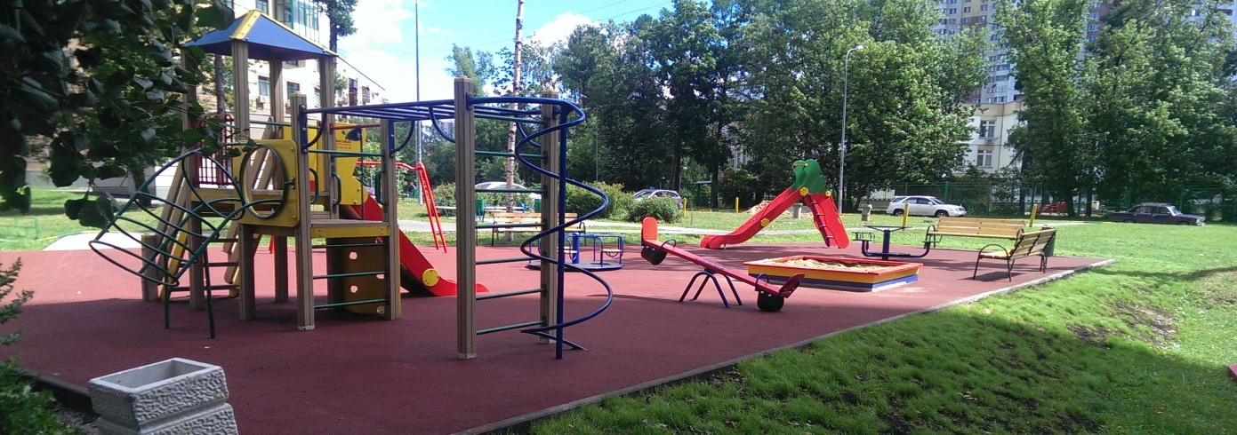

Текущий ремонт асфальтового покрытия дворовых территорий в рамках программы благоустройства - 17 000 кв.м.
Работы выполнялись подрядной организацией ООО «Каскад» по следующим адресам:
1 | Беломорская ул., д.18 к.1; |  | 9 Беломорская ул., д.14 к.1;
2 | Беломорская ул., д.18 к.2; |  | 10 Валдайский пр., д.10 к.1;
3 | Беломорская ул., д.18 к.3; |  | 11 Ленинградское ш., д.124 к.3;
4 | Беломорская ул., д.18 к.4; |  | 12 Ленинградское ш., д.130 к.3;
5 | Беломорская ул., д. 12 к.1; |  | 13 Ленинградское ш., д.118 к.1;
6 | Беломорская ул., д. 13 к.1; |  | 14 Ленинградское ш., д.124 к.1;
7 | Беломорская ул., д.20 к.1; |  | 15 Беломорская ул., д.20 к.3.
8 | Беломорская ул., д. 20 к.2;

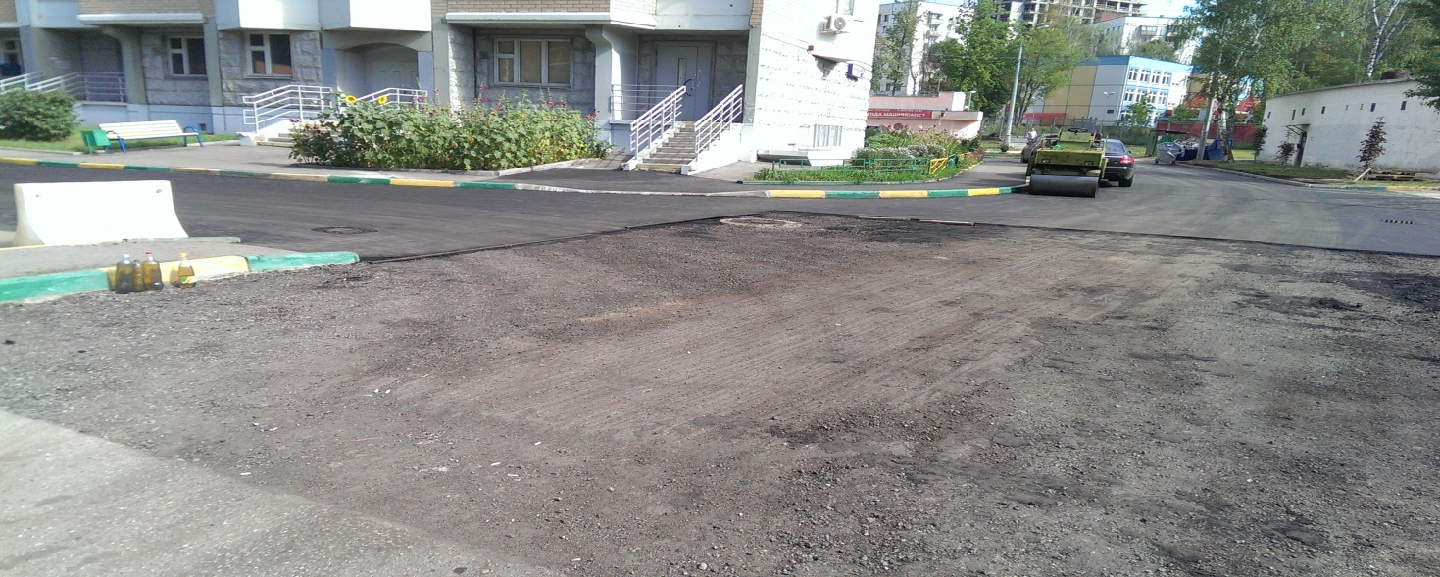

По всем перечисленным объектам имеются сертификаты соответствия, результаты лабораторных испытаний, результаты проб кернов. Работы выполнены и сданы в АТИ по САО города Москвы, в установленном порядке.

Помимо благоустройства дворовых территорий за счет основного бюджетного финансирования были выполнены работы по программам дополнительного финансирования
За счет средств СЭРР – 5 дворовых территорийна сумму – 2 млн. 608,181 тыс. руб.
- Ленинградское шоссе д. 120-122;
- Ленинградское шоссе д.104;
- Ленинградское шоссе д. 108,к.2;
- Фестивальная ул., д.5;
- Беломорская ул., д.24, к.3.
По вышеперечисленным адресам выполнены следующие виды работ:
- Ремонт асфальтового покрытия 350 кв.м.
- Установка садового камня 94 п.м.
- Ремонт газонов 481 кв. м.
- Замена ограждения 241 п.м.
- Установка МАФ, в том числе скамеек и урн – 36 шт.

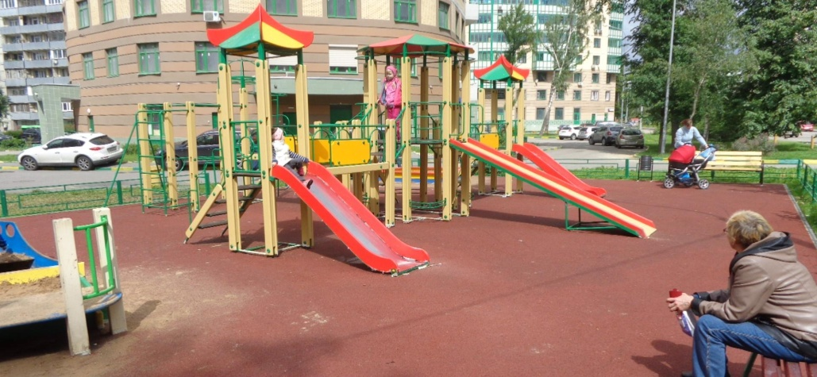

Так же управой района заключены Гос. контракты с подрядной организацией ООО «САМСОН» на производство работ за счет средств стимулирования района на сумму – 3272438,70 руб. по адресам:

- Беломорская ул., д.7 корп.1; | - Ленинградское ш., д.120 корп.3;
- Беломорская ул., д.8; | - Ленинградское ш., д.122;
- Беломорская ул., д.12; | - Фестивальная ул., д.13 корп.2;
- Валдайский проезд, д. 17 А корп.1; | - Фестивальная ул., д.41 корп.2;
- Ленинградское ш., д.108 корп.1 | - Фестивальная ул., д.41 корп.3.
Выполнены работы по:
- Устройство асфальтового покрытия – 43,2 кв.м;
- Установка борт. камня садового – 173 пог.м;
- Установка бортового камня дорожного – 50 пог.м;
- Устройство плиточного покрытия – 897 кв.м;
- Устройство резинового покрытия – 897 кв.м;
- Установка газонного ограждения – 504 пог.м;
- Установка МАФ, в том числе скамеек и урн – 8 шт;
- Устройство контейнерной площадки – 1 шт;
- Установка вазонов с цветами – 3 шт;
- Установка антипарковочных столбиков – 84 шт.

Дополнительно, в рамках программы по благоустройству дворовых территорий в рамках СЭРР подрядной организацией ООО «САМСОН» выполнено благоустройство 15 дворовых территорий на сумму 6 млн. 052 237,30 руб.:

      - Беломорская ул., д.18 А – установка ограждений, установка урн;
      - Валдайский пр-д, д.10 корп.1 – устройство асфальтового покрытия, установка садового бортового камня, устройство резинового покрытия, установка МАФ;
      - Ленинградское ш., д.108 корп.3 – установка ограждения;
      - Ленинградское ш.., д. 112 корп.1 – установка антипарковочного ограждения;
      - Ленинградское ш.., д. 112 корп.2 – установка антипарковочного ограждения;
      - Ленинградское ш.., д. 112 корп.3 – установка антипарковочного ограждения;
      - Ленинградское ш.., д. 112 корп.4 – установка антипарковочного ограждения;
      - Ленинградское ш., д. 126 – ремонт и устройство АБП, установка бортового камня садового;
      - Ленинградское ш., д.118 корп.1 – устройство АБП, установка бортового камня дорожного,
      - Прибрежный пр-д, д.1 – установка газонного ограждения;
      - Смольная ул., д.51 корп.3 – установка бортового камня садового, устройство резинового покрытия;
      - Смольная ул., д.51 корп.2 – установка бортового камня садового, устройство АБП, установка бортового камня дорожного, устройство резинового покрытия, установка газонного ограждения, ремонт газона;
      - Смольная ул., д.61 корп.1 – установка антипарковочного ограждения;
      - Фестивальная ул., д.7 – установка бортового камня садового, устройство резинового покрытия,
      - Высадка 1980 кустарников пород: сирень венгерская, снежноягодник белый на 32х дворовых территориях.

В рамках исполнения обращений на портал «Наш город» в 2014 году подрядной организацией ООО «САМСОН» выполнены работы по ремонту АБП, установке газонного ограждения, устройства площадки с резиновым покрытием, по четырем адресам:
- Смольная ул., д.67 корп.2;
- Смольная ул., д.67 корп.3;
- Ленинградское ш., д.100;
- Фестивальная ул., д.41 корп.3.

Особое внимание уделяется экологической обстановке в районе, так в рамках акции «Миллион деревьев» в весенний и осенний период было высажено деревьев 149, кустарников 1986 на 26 дворовых территориях:

Весна 2014: Осень 2014:
1 Валдайский пр. д. 17А, корп. 1; | 1 Беломорская ул., д. 24, корп. 3;
2 Беломорская ул., д. 20, корп. 1; | 2 Беломорская ул., д. 14, корп. 1;
3 Беломорская ул., д. 20, корп. 2; | 3 Ленинградское шоссе д. 112 к. 1;
4 Беломорская ул., д. 20, корп. 3; | 4 Ленинградское шоссе д. 112 к. 2;
5 Беломорская ул., д. 18А; | 5 Ленинградское шоссе д. 112 к. 3;
6 Беломорская ул., д. 4; | 6 Ленинградское шоссе д. 124 к. 3;
7 Валдайский пр. д. 6; | 7 Ленинградское шоссе д. 130 к. 2;
8 Валдайский пр. д. 9А к.1; | 8 Прибрежный пр. д. 4;
9 Валдайский пр. д. 13А к.1; | 9 Смольная ул., д. 71;
10 Ленинградское шоссе д. 108 к. 1; | 10 Беломорская ул., д. 18, корп. 4;
11 Ленинградское шоссе д. 108 к. 2; | 11 Ленинградское шоссе д. 130 к. 1.
12 Смольная ул., д. 51 к.1;
13 Смольная ул., д. 51 к.2;
14 Смольная ул., д. 51 к.3;
15 Валдайский пр. д. 4.

Самыми востребованными породами являлись: деревья – клен остролистный, каштан конский; кустарники – чубушник венечный, сирень обыкновенная, спирея.
Заявки на посадки с указанием мест высадки и пород деревьев и кустарников оформлялись совместно с инициативными жителями и направлялись для согласования в Департамент ППиООС города Москвы, а так же в ГУП «Мосгоргеотрест».

Комплексное благоустройство учреждений образования.

В районе Левобережный в 2014 году силами подрядной организации ООО «Регата» были проведены работы по комплексному благоустройству учреждений образования ГБОУ СОШ № 167 города Москвы по адресу: Ленинградское шоссе, д.94 к.А на общую сумму – 4 510 082,15 руб. и выполнены следующие работы:
- ремонт асфальтобетонного покрытия – 1298,6 кв.м.
- замена бортового камня – 367,8 пог.м.
- установка вазонов – 5 шт.
- установка МАФ – 10 шт.
- устройство к/пл – 1 шт.
- устройство спортивной площадки – 1421,2 кв.м.
- ремонт газона – 1106,7 кв.м.

Работа с управляющими организациями по обеспечению содержания жилищного фонда, содержанию общедомового оборудования

В районе осуществляют деятельность по управлению многоквартирными домами 11 управляющих компаний. В 2014 году согласно договоров по предоставлению субсидий из бюджета города Москвы на содержание и текущий ремонт общего имущества многоквартирных домов восьми управляющим организациям перечислено 45 млн. 100 тыс. рублей. Отчет о расходовании бюджетных средств предоставлен в ГКУ «Дирекция ЖКХиБ САО».

Работа с собственниками помещений в многоквартирных домах

ГКУ «ИС Левобережного района» оказывает организационную и правовую помощь в проведении общих собраний по вопросам выбора управляющих организаций, избранию Советов многоквартирных домов. Во всех домах, где не создано объединение собственников в форме товарищества собственников жилья, либо данный дом не управляется жилищным кооперативом, избраны Советы многоквартирных домов в количестве 82.
Сотрудники инженерной службы принимают активное участие не только в жизни района, но и в жизни города. Так, при проведении выборов депутатов в Московскую городскую думу в 2014 году, сотрудники, совместно с общественными советниками главы управы осуществляли мониторинг явки избирателей, а так же принимали активное участие в митинге в поддержку Крыма и против фашизма.

Расчеты за жилищно-коммунальные услуги с физическими и юридическими лицами:
Физические лица
На 01.01.2015 г. в Левобережном районе 1027 должников за жилищно-коммунальные услуги, чей долг более 6-ти месяцев на сумму 59 479 985 рублей. На сегодняшний день на всех неплательщиков поданы исковые заявления в суд. На 30.01.2015 г. удовлетворены 698 исков на сумму 27 632 514 руб., получено 48 исполнительных листов на сумму 2 261 818 руб. которые переданы в службу судебных приставов-исполнителей. Было заключено 83 договора на реструктуризацию долга на сумму 8 293 603 руб. Управляющие компании приостанавливают услугу «канализирование» в случае длительной неоплаты за ЖКУ. Ежемесячно на подъездах жилых домов и на информационных стендах вывешивается информация о должниках. Ежедневно в автоматическом режиме осуществляется обзвон неплательщиков.

Юридические лица
В районе 393 арендатора, которые производят оплату через систему ЕИРЦ. В управляющую компанию было передано 20 пакетов документов на сумму 11 724 398 руб. для взыскания задолженности в судебном порядке. Из них оплатили 4 арендатора – 2 219 937 руб., остальные дела находятся в работе.

Ремонт подъездов

Всего в районе по состоянию 01.01.2015 г. 142 жилых строения, из них:
- 89 муниципальных (87 на обслуживании ООО «ДЕЗ Левобережный», 2 ГУП «ДЕЗ Левобережный»);
- 6 на обслуживании СУ «ФС-6»;
- 39 ЖСК на обслуживании ДЕЗ;
- 8 ЖСК на самообслуживании.

В 2014 г. был выполнен ремонт 23 подъезда в 16 жилых домах.
Работы по ремонту подъездов проводились управляющими компаниями ООО «ДЕЗ Левобережный», за счет собственных средств.
Работы выполнены в полном объеме, документы приняты в эксплуатацию МЖИ по следующим адресам:

№ пп | Район | Адрес | Всего подъездов
1 | Левобережный | Беломорская ул., д.7, корп.1 | 1
2 | Левобережный | Беломорская ул., д.7, корп.2 | 1
3 | Левобережный | Беломорская ул., д.7, корп.3 | 1
4 | Левобережный | Беломорская ул., д.18- А | 1
5 | Левобережный | Беломорская ул., д.18, корп.1 | 1
6 | Левобережный | Валдайский проезд, д.10, корп.1 | 4
7 | Левобережный | Ленинградское шоссе, д.108, корп.3 | 2
8 | Левобережный | Ленинградское шоссе, д.110/2 | 1
9 | Левобережный | Ленинградское шоссе, д.124, корп.1 | 1
10 | Левобережный | Смольная ул., д.39 | 1
11 | Левобережный | Смольная ул., д.41 | 1
12 | Левобережный | Смольная ул., д.43 | 1
13 | Левобережный | Смольная ул., д.45 | 1
14 | Левобережный | Смольная ул., д.47 | 1
15 | Левобережный | Смольная ул., д.51, корп.3 | 4
16 | Левобережный | Фестивальная ул., д.13, корп.3 | 1
 |  | ИТОГО: | 23

Работы по ВКР основной – проводились подрядной организацией ЗАО «ЭЛМАШ-К» по следующим адресам:

- Беломорская ул., д.5, корп.1 (ХВС, ГВС и ЦО по подвалу)
- Беломорская ул., д. 5, корп.2 (ГВС по подвалу и чердаку)
- Беломорская ул., д.5, корп.3 (ХВС,ГВС и ЦО по подвалу)
- Беломорская ул., д.10, корп.3 (ХВС,ГВС и ЦО по подвалу)
- Валдайский пр., д.6 (ХВС,ГВС и ЦО по подвалу)
- Ленинградское ш., д.96,корп.4 (ремонт металлической кровли)
- Ленинградское ш., д.100 (ХВС, ГВС, ЦО и канализация по подвалу)
- Ленинградское ш., д.102 (ХВС, ГВС и ЦО по подвалу)
- Прибрежный пр., д.7 (ХВС, ГВС и канализация по подвалу)
- Смольная ул., д.71 (ХВС, ГВС, ЦО и канализация по подвалу)

Работы по ВКР СЭРР проводились подрядной организацией ООО «РЭУ» по следующим адресам:

- Беломорская ул., д.5, корп.1 (ХВС и ГВС по квартирным стоякам);
- Беломорская ул., д. 5, корп.2 (ХВС и ГВС по квартирным стоякам);
- Беломорская ул., д.5, корп.3 (ХВС и ГВС по квартирным стоякам);
- Беломорская ул., д.10, корп.3 (ХВС и ГВС по квартирным стоякам);
- Валдайский пр., д.6 (ХВС и ГВС по квартирным стоякам);
- Ленинградское ш., д.102 (ХВС, ГВС и ЦО по квартирным стоякам);
- Смольная ул., д.71 (ХВС, ГВС и ЦО квартирным стоякам);

Работы по капитальному ремонту фасадов проводились в 2014 году ДЖКХиБ г. Москвы (УКРИС) по следующим адресам:

- Беломорская ул., д.4;
- Ленинградское ш., д.110/2.

Работы по ВКР дополнительно СЭРР и плюс стимулирование управ проводились в 2014 году по следующим адресам:

№  п/п | Адрес | Вид работ | Системы / Кровли | Подрядная организация
1 | Беломорская ул., д.8 | Замена канализации | Система | ООО "Строй-Проект"
2 | Валдайский проезд, д.15 | Замена канализации | Система | ООО "Строй-Проект"
3 | Беломорская ул., д.4 | Замена ствола мусоропровода | Система | ООО "РЭС"
4 | Ленингградское ш., д.108, корп.1 | Установка ОДПУ ГВС и ХВС | Система | ООО "РЭС"
5 | Ленинградское ш. д.122 | Устройство колоннады | Система | ООО "РЭС"
6 | Беломорская ул., д.7 корп.2 | Герметизация межпанельных швов. Замена экранов на балконах и частичный ремонт плит | Система | ООО "Стройэнергеэффективный регион"

В соответствии с законом города Москвы от 11.07.2012 г. № 39 «О наделении органов местного самоуправления муниципальных округов отдельными полномочиями города Москвы» финансирование ряда работ по благоустройству территории района, и выборочному капитальному ремонту жилого фонда было согласовано с депутатами муниципального Собрания.

Содержание и текущий ремонт дворовых территорий:

Уборочная площадь дворовых территорий Левобережного района в зимний сезон составила порядка 246,240 тыс.кв.м. (137 дворов).
Надлежащее санитарное содержание дворовых территорий района в зимний период 2014-2015гг. обеспечивалось 21 ед. мотоблоков и 3ед. тракторов, находящихся у районных подрядных организаций. Ежедневно в работах по уборке дворовых территорий в зимний период принимает участие порядка 144 дворников в составе 10 бригад.
Подрядные организации, осуществляющие уборку дворовых территорий: ООО «НьюСтрой», ООО «СтройИнвестХолдинг».
Контроль за работой по уборке территории осуществляет ГКУ «ИС Левобережного района», ежедневно проводится комиссионная проверка по уборке района, совместно с представителями управы, с инспектором АТИ по САО, подрядных организаций. Выявленные нарушения устраняются в срок.
За 2014 год к указанным подрядным организациям применены штрафные санкции на сумму 5 млн. 774,000 тыс. руб., из них совместно с АТИ по САО: 1 млн. 279, 500 тыс. руб.

Работа с обращениями граждан:
В период с 01.01.2014 по 31.12.2014 гг. на информационный портал «Наш город» поступило 1070 обращений, из них 1070 отвечены, остается на контроле 99.
В 2014 году в ГКУ «ИС Левобережного района» поступило 876 обращений от жителей района:
- 141 обращение, поступившее в ГКУ «ИС Левобережного района»;
- 735 обращений, поступивших через систему ЭДО.
По всем обращениям жителей были даны ответы в установленные регламентом сроки.

Плановые задания на 2015 год

Ремонт подъездов - 29 шт.

В 2015 году запланирован ремонт 29 подъездов за счет управляющих компаний.
ООО «ДЕЗ Левобережный»- 27 подъездов,
ООО «СЭУ ФС-6» - 2 подъезда.
Адресный перечень указан в приложении №1.

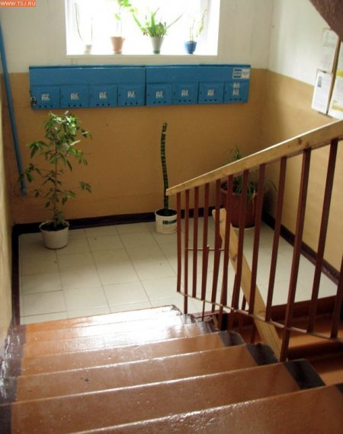

В 2015 году, в рамках мероприятий СЭРР, запланировано благоустройство 5 дворовых территорий, на общую сумму 4 мил. 470,700 тыс.руб.

            - Беломорская ул., д.4;
            - Ленинградское ш., д.100;
            - Ленинградское ш., д.130 корп.2;
            - Ленинградское ш., д.96 корп.1;
            - Смольная ул., д.47.

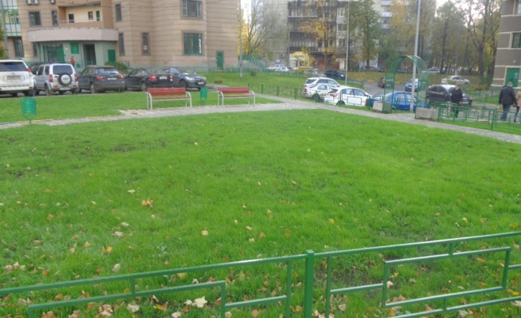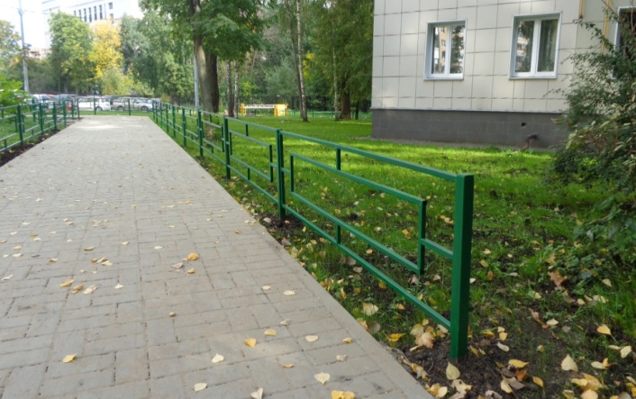

По вышеперечисленным адресам планируется выполнить следующие виды работ:

- Ремонт и устройство асфальтового покрытия 868 кв.м.,
- Установка садового камня 360 п.м.,
- Установка дорожного бортового камня 102 п.м.,
- Ремонт газона,
- Установка ограждения 856 п.м.
- Установка МАФ – 13 шт.
- Установка урн - 6 шт.
- Установка скамеек – 1 шт.
- Устройство резинового покрытия на детских площадках 422 кв.м.
- Установка цветочных вазонов - 3 шт.
- Устройство плиточного покрытия 82 кв. м.

Дополнительно, в рамках исполнения обращений на портал «Наш город», обращений граждан по средствам электронного документа оборота, а так же обращений районных депутатов, ведется работа по согласованию благоустройства на 23 дворовых территориях, на сумму 15012198,88.
Адресный перечень указан в приложении №2.

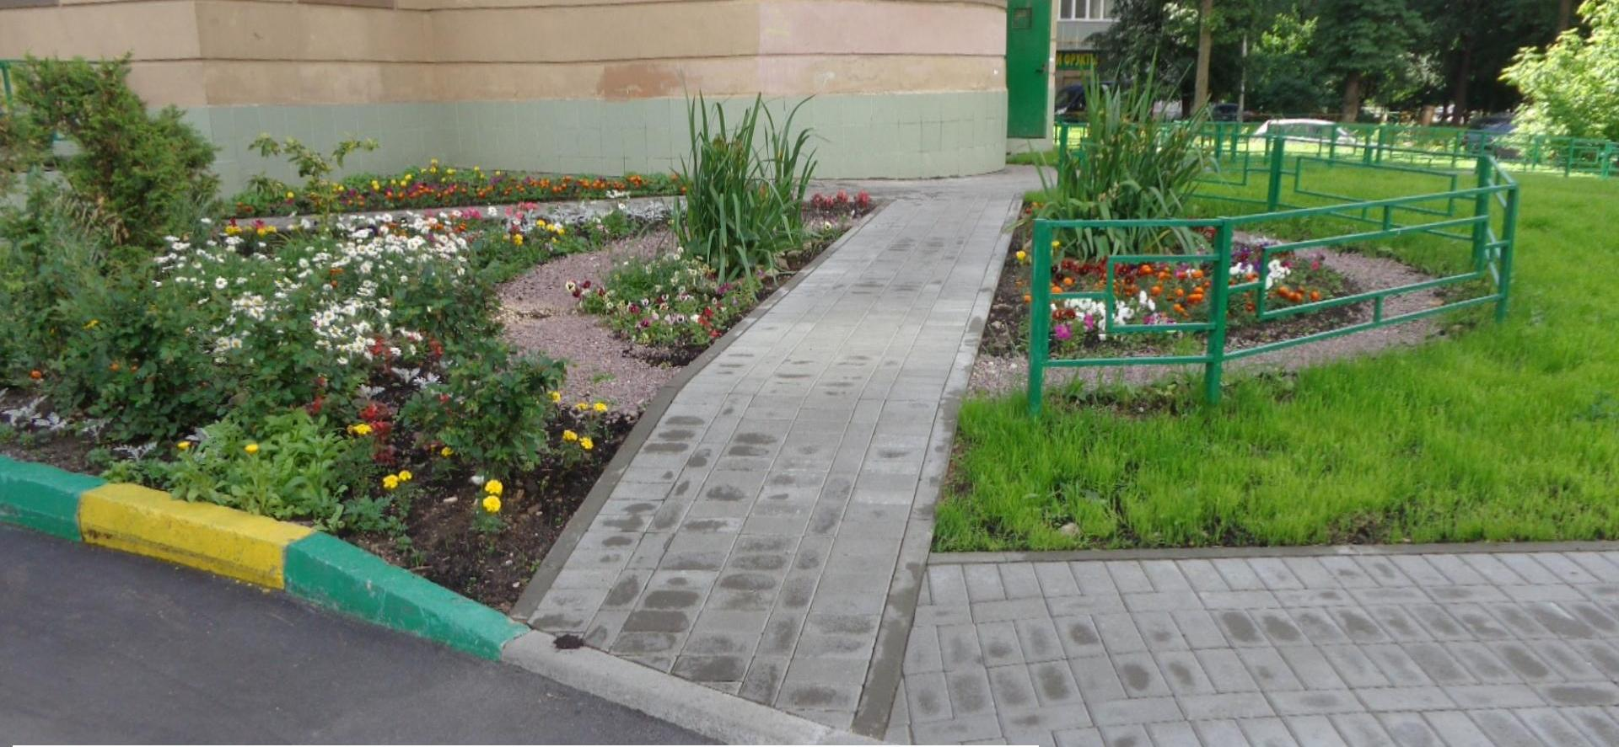

По вышеперечисленным адресам планируется выполнить следующие виды работ:
- Ремонт и устройство асфальтового покрытия;
- Установка садового камня;
- Ремонт газонов;
- Замена ограждения;
- Установка МАФ;
- Доукомплектация МАФ;
- Устройство резинового покрытия.

В 2016 году запланирована реорганизация ГУП «ДЕЗ Левобережный» и ГКУ «ИС Левобережного района в ГБУ «Жилищник». Перед районом встанут задачи не только санитарного содержания, текущего ремонта и благоустройства дворовых территорий, но и территорий ОДХ.
Завершая своё выступление, подчеркиваю, что задача повышения качества жизни населения устойчивого социально-экономического развития района - задача общая. И только вместе мы сможем добиться достойных результатов и создать более комфортные и благоприятные условия для жизни. Благодарю руководителей подрядных организаций, председателей домового комитета, инициативных граждан за активную жизненную позицию, неравнодушное отношение к жизни района, за взаимодействие и надеюсь на дальнейшее сотрудничество.

Приложение №1

План по ремонту подъездов за счет управляющих компаний в 2015 году
№ п/п | Адрес | Управляющая организация | Год постройки | Серия  проекта | Кол-во  этажей | Год последнего ремонта подъездов | Кол-во  подъездов | Номера  ремонтируемых  подъездов | Срок сдачи
1 | Беломорская ул., д. 12, корп.1 | ООО "ДЕЗ Левобережный" | 2009 | П-3 | 23 | 2009 | 2 | 1,2 | 01.06. 2015
2 | Беломорская ул., д. 13, корп.1 | ООО "ДЕЗ Левобережный" | 2009 | индивид | 25 | 2009 | 6 | 1,2,3,4,5,6 | 01.08. 2015
3 | Беломорская ул., д. 14, корп.1 | ООО "ДЕЗ Левобережный" | 2009 | П-3 | 17 | 2009 | 2 | 1,2 | 01.06. 2015
4 | Беломорская ул., д. 18, корп.3 | ООО "ДЕЗ Левобережный" | 1963 | П-18 | 9 | 2007 | 1 | 1 | 01.06. 2015
5 | Беломорская ул., д. 18, корп.4 | ООО "ДЕЗ Левобережный" | 1963 | П-18 | 9 | 2007 | 1 | 1 | 01.06. 2015
6 | Беломорская ул., д. 20, корп.1 | ООО "ДЕЗ Левобережный" | 2008 | П-44 | 13-15-17 | 2008 | 3 | 1,2,3 | 01.07. 2015
7 | Беломорская ул., д. 20, корп.2 | ООО "ДЕЗ Левобережный" | 2008 | П-44 | 13-15-17 | 2008 | 3 | 1,2,3 | 01.07. 2015
8 | Беломорская ул., д. 20, корп.3 | ООО "ДЕЗ Левобережный" | 2009 | П-44 | 13-15-17 | 2009 | 3 | 1,2,3 | 01.05. 2015
9 | Беломорская ул., д. 24, корп.3 | ООО "ДЕЗ Левобережный" | 2009 | индивид | 26 | 2009 | 1 | 1 | 01.06. 2015
10 | Ленинградское ш., д.118, корп.1 | ООО "ДЕЗ Левобережный" | 2009 | индивид | 22 | 2009 | 1 | 1 | 01.06. 2015
11 | Ленинградское ш., д.120, корп.3 | СЭУ ФС - 6 | 2010 | индивид | 22 | 2010 | 1 | 1 | 01.08. 2015
12 | Ленинградское ш., д.128, корп.2 | СЭУ ФС - 6 | 2010 | индивид | 22 | 2010 | 1 | 1 | 01.08. 2015
13 | Фестивальная ул., д.41, корп.2 | ООО "ДЕЗ Левобережный" | 2010 | индивид | 22 | 2010 | 2 | 1,2 | 01.09. 2015
14 | Фестивальная ул., д.41, корп.3 | ООО "ДЕЗ Левобережный" | 2010 | индивид | 22 | 2010 | 2 | 1,2 | 01.09. 2015
 |  |  |  |  |  |  | 29

Приложение №2
План по благоустройству дворовых территорий рамках исполнения обращений на портал «Наш город»
№  п/п | Адрес | Ремонт асфальтового покрытия | Устройство асфальтового покрытия | Установка бортового камня (садовый | Установка бортового камня (дорожный) | Устройство плиточного покрытия | Устройство резинового покрытия | Установка ограждения | Установка скамеек | Установка урн | Установка МАФ | Установка цветочных вазонов
 |  | кв.м | кв.м | пог.м | пог.м | кв.м | кв.м | пог.м | ед. | ед. | ед. | ед.
1 | Беломорская ул. д.11 кор.2 | 616,0 |  |  | 27,0 |  |  | 132,0
2 | Беломорская ул. д.13 кор.2 | 310,0 |  | 75,0 | 320,0 | 27,0 |  | 390,0
3 | Беломорская ул. д.16 |  |  | 120,0 |  | 12,0 | 367,0 |  | 6,0 | 7,0 | 6,0
4 | Беломорская ул. д.20 кор.3
5 | Валдайский пр-д 13А1
6 | Ленинградское ш. д.110/2 | 318,5 |  | 175,0 | 102,0 |  |  | 57,0
7 | Ленинградское ш. д.124 кор.3 |  |  |  |  |  |  | 60,0 |  |  | 18,0
8 | Ленинградское ш. д.128 кор.2 |  |  | 57,0 |  |  | 190,0 | 84,0 |  | 5,0 | 6,0 | 4,0
9 | Прибрежный пр-д 3
10 | Смольная 29,31 | 339,0 | 472,0 |  | 62,0
11 | Смольная 33 | 1 090,0
12 | Смольная 37 | 1 166,0
13 | Смольная ул. д.39 | 200,0 |  | 144,0 |  |  |  | 175,0 |  |  | 3,0
14 | Смольная 41,43,45 | 150,0
15 | Смольная 51 кор.2 |  | 94,0
16 | Смольная 51 кор.3 | 135,0 |  |  |  |  |  | 80,0
17 | Смольная 61 кор.1
18 | Смольная 71 | 143,0
19 | Фестивальная 4 |  |  |  |  |  | 900,0
20 | Фестивальная 11 | 96,0
21 | Фестивальная ул. д. 25 |  | 48,0 |  | 22,0
22 | Фестивальная ул. д.41 кор.2 |  | 108,0 |  | 37,0 |  | 155,0
23 | Фестивальная ул. д.41 кор.3 |  | 90,0 |  | 39,0

